Resolución del Pleno del Instituto de Transparencia, Acceso a la Información Pública y Protección de Datos Personales del Estado de México y Municipios, con domicilio en Metepec, Estado de México, de fecha veintiséis de septiembre de dos mil dieciocho.
VISTO el expediente formado con motivo del recurso de revisión 02897/INFOEM/IP/RR/2018, promovido por la C. XXXXXX XXXXXXXXXX XXXXXXX, en lo sucesivo LA RECURRENTE, en contra de la respuesta emitida por el Instituto de Seguridad Social del Estado de México y Municipios, en lo subsecuente EL SUJETO OBLIGADO, se procede a dictar la presente resolución con base en lo siguiente:
RESULTANDO
I. El treinta de julio de dos mil dieciocho, LA RECURRENTE presentó a través del Sistema de Acceso a la Información Mexiquense, en lo subsecuente el SAIMEX, ante EL SUJETO OBLIGADO, la solicitud de acceso a información pública, a la que se le asignó el número 00402/ISSEMYM/IP/2018, mediante la cual solicitó:
“Me interesa saber cuáles fueron las reformas a la ley del ISSEMYM del año 2002, en materia de pensiones, así como el o los artículos en que vienen estipuladas dichas modificaciones, adicional; requiero conocer cuáles han sido las reformas que se han realizado a la ley del ISSEMY posteriores al ejercicio 2002, por último, necesito información respecto de la reforma actual a la Ley, adjuntando la nueva ley y su reglamento.” (Sic)
Modalidad de Entrega: A través del SAIMEX.
II. En cumplimiento al artículo 162 de la Ley de Transparencia y Acceso a la Información Pública del Estado de México y Municipios, el treinta de julio de dos mil dieciocho, EL SUJETO OBLIGADO turnó la solicitud de información al Servidor Público Habilitado que consideró competente, a efecto de que realizara la búsqueda y localización de la información, tal como se desprende en la siguiente imagen:
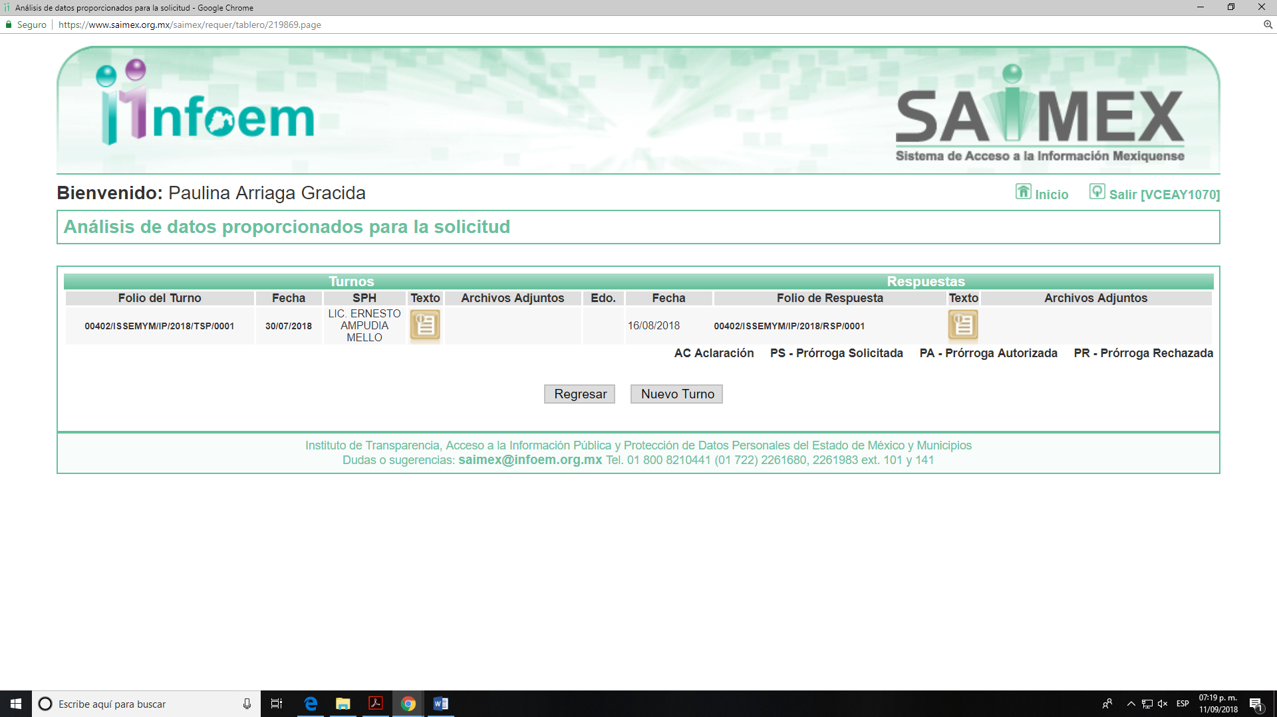
III. De las constancias que obran en el expediente electrónico, se advierte que en fecha dieciséis de agosto de dos mil dieciocho, EL SUJETO OBLIGADO dio respuesta a la solicitud de acceso a la información pública requerida por LA RECURRENTE, como se aprecia a continuación:
“Metepec, México a 16 de Agosto de 2018
Nombre del solicitante: XXXXXX XXXXXXXXXX XXXXXXX
Folio de la solicitud: 00402/ISSEMYM/IP/2018
En respuesta a la solicitud recibida, nos permitimos hacer de su conocimiento que con fundamento en el artículo 53, Fracciones: II, V y VI de la Ley de Transparencia y Acceso a la Información Pública del Estado de México y Municipios, le contestamos que:
Como archivo adjunto, encontrará el oficio que dará respuesta a su solicitud de información. Para cualquier duda o aclaración respecto a la presente respuesta, nos ponemos a sus órdenes en el teléfono (01722) 2261900 extensiones 1151 y 1177.
ATENTAMENTE
DR. EN E. OSCAR SÁNCHEZ GARCÍA” (Sic)
Cabe señalar, que EL SUJETO OBLIGADO adjuntó a su respuesta el archivo electrónico denominado “402.IP - copia.pdf”, el cual contiene lo siguiente:
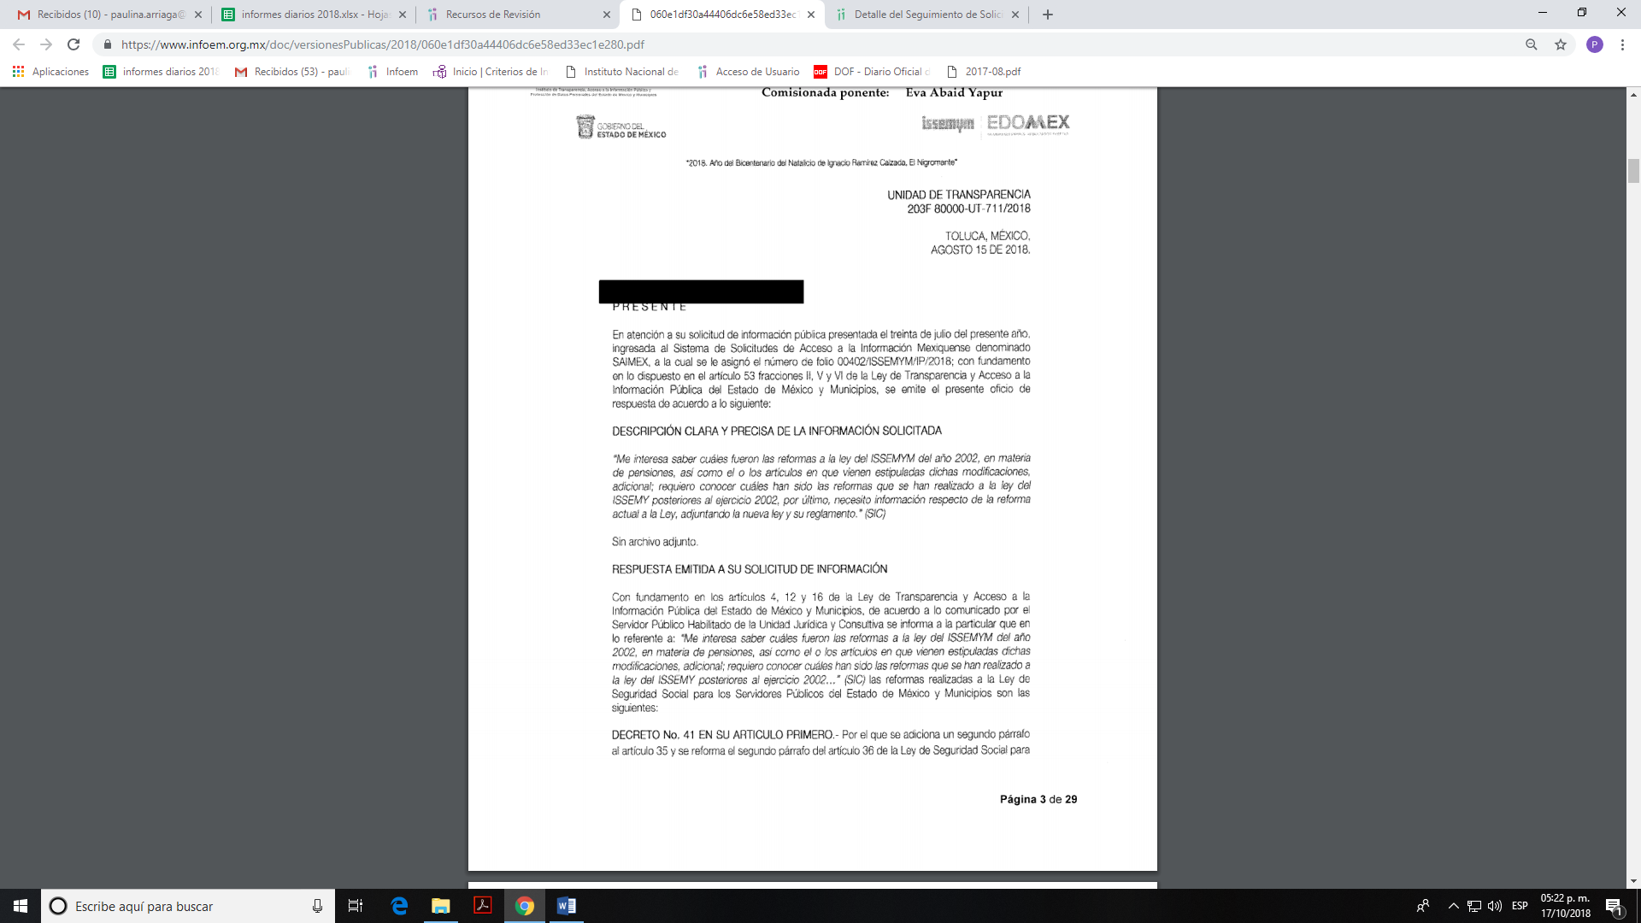
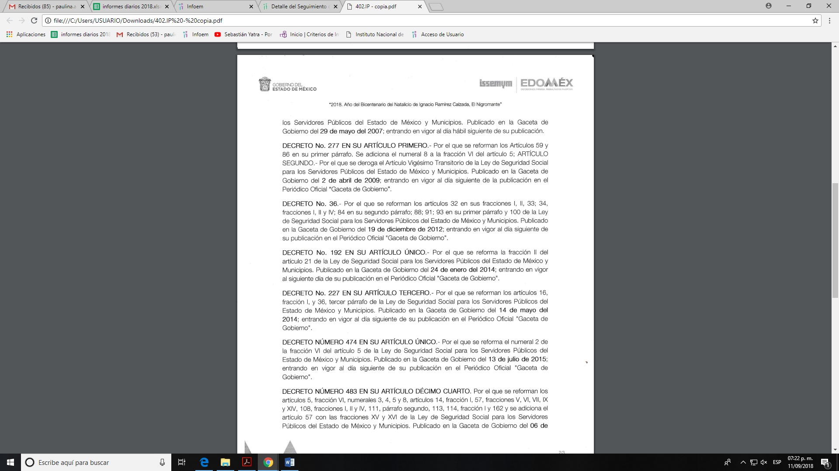
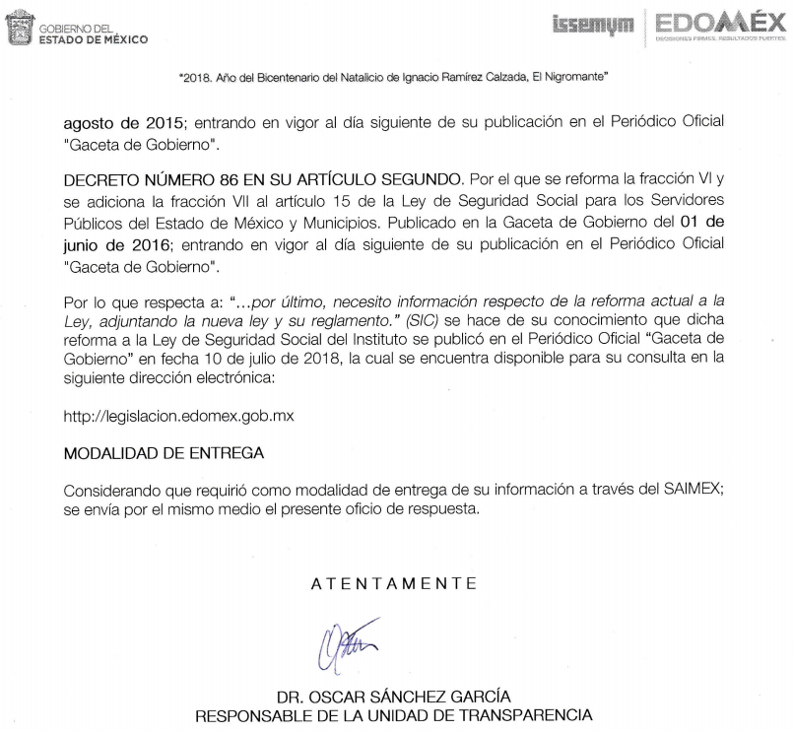
IV. Inconforme con la respuesta, el diecisiete de agosto de dos mil dieciocho, LA RECURRENTE interpuso recurso de revisión, el cual fue registrado en el SAIMEX y se le asignó el número de expediente 02897/INFOEM/IP/RR/2018, en el que expresó como acto impugnado:
“No puedo accesar a la normatividad mediante la liga estipulada.” (Sic)
Asimismo, LA RECURRENTE manifestó como razones o motivos de la inconformidad:
“No puedo accesar a la página de la normatividad solicitada, por lo que es necesario remitan ley y reglamento de la Ley del ISSEMYM, correspondiente a la reforma del presente año. “(Sic)
Precisando que la particular adjuntó el archivo denominado “LEGISLACION.jpg” el cual contiene lo siguiente:
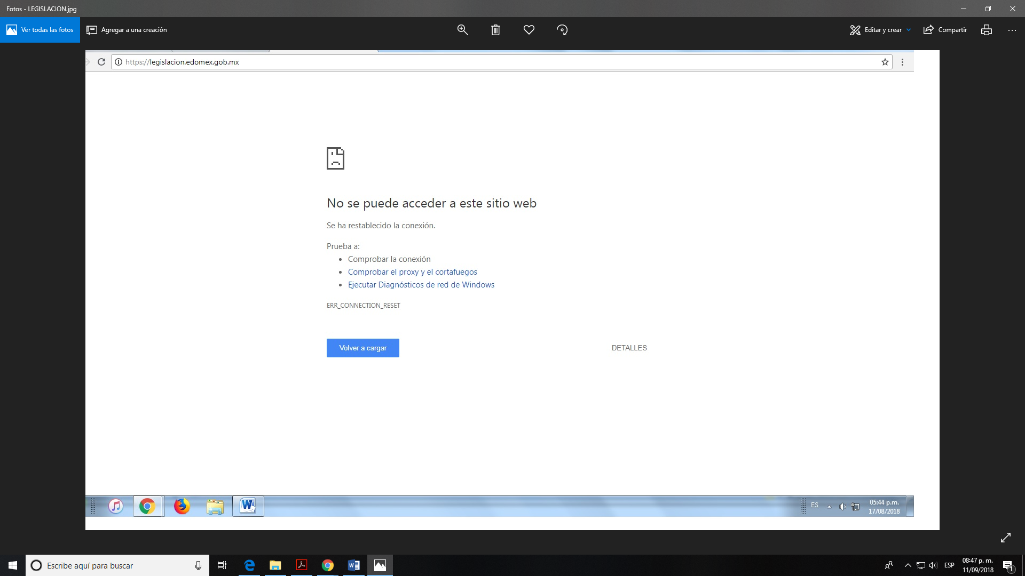
V. El diecisiete de agosto de dos mil dieciocho, el recurso de que se trata se envió electrónicamente al Instituto de Transparencia, Acceso a la Información Pública y Protección de Datos Personales del Estado de México y Municipios y con fundamento en el artículo 185 fracción I de la Ley de Transparencia y Acceso a la Información Pública del Estado de México y Municipios, se turnó, a través del SAIMEX, a la Comisionada EVA ABAID YAPUR, a efecto de que decretara su admisión o desechamiento.
VI. El veintitrés de agosto de dos mil dieciocho, atento a lo dispuesto en el artículo 185 fracciones I, II y IV de la Ley de Transparencia y Acceso a la Información Pública del Estado de México y Municipios, se acordó la admisión a trámite del referido recurso de revisión, así como la integración del expediente respectivo, mismo que se puso a disposición de las partes, para que, de considerarlo conveniente, en el plazo máximo de siete días hábiles, LA RECURRENTE realizara manifestaciones y alegatos, así como ofreciera las pruebas que a su derecho conviniera y, en el caso del SUJETO OBLIGADO exhibiera el Informe Justificado.
VII. De las constancias que obran en el SAIMEX, se advierte que LA RECURRENTE fue omisa en presentar manifestaciones y alegatos, ni ofreció los medios de prueba que a su derecho conviniera, así como que EL SUJETO OBLIGADO el treinta de agosto de dos mil dieciocho, rindió su Informe Justificado, como se advierte enseguida:
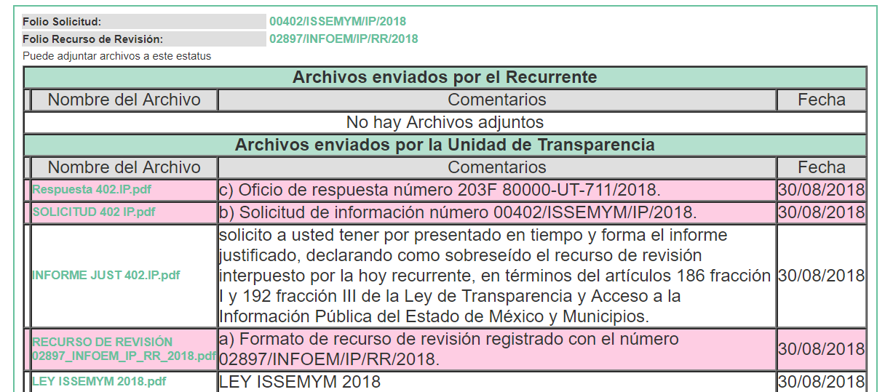
Cabe señalar, que en razón de que el Informe Justificado presentado por EL SUJETO OBLIGADO empero únicamente por cuanto hace a los archivos denominados INFORME JUST 402.IP.pdf y LEY ISSEMYM 2018.pdf, se encontró en el supuesto establecido en la fracción III del artículo 185 de la Ley de Transparencia y Acceso a la Información Pública del Estado de México y Municipios, el cinco de septiembre de dos mil dieciocho, la Comisionada Ponente, puso a disposición de LA RECURRENTE dicho Informe Justificado, a efecto de que manifestara lo que a su derecho correspondiera, sin que de autos se advierta que la particular haya realizado manifestación alguna, como se observa de la imagen antes inserta, no así por lo que concierne a los archivos Respuesta 402.IP.pdf, SOLICITUD 402 IP.pdf y RECURSO DE REVISIÓN 02897_INFOEM_IP_RR_2018.pdf, al ser el oficio de respuesta número 203F 80000-UT-711/2018, solicitud de información número 00402/ISSEMYM/IP/2018 y Formato de recurso de revisión registrado con el número 02897/INFOEM/IP/RR/2018, respectivamente al ser los documentos presentados tanto por la particular como por EL SUJETO OBLIGADO y ser del conocimiento de las partes en obvio de repeticiones innecesarias.
VIII. Transcurrido el plazo señalado en el párrafo anterior y, una vez analizado el estado procesal que guardaba el expediente, el doce de septiembre de dos mil dieciocho, la Comisionada Ponente acordó el cierre de instrucción, así como la remisión del mismo a efecto de ser resuelto, de conformidad con lo establecido en el artículo 185 fracciones VI y VIII de la Ley de Transparencia y Acceso a la Información Pública del Estado de México y Municipios; y
CONSIDERANDO
PRIMERO. Competencia. Este Instituto de Transparencia, Acceso a la Información Pública y Protección de Datos Personales del Estado de México y Municipios, es competente para conocer y resolver el presente recurso, conforme a lo dispuesto en los artículos 6, Apartado A de la Constitución Política de los Estados Unidos Mexicanos; 5, párrafos vigésimo, vigésimo primero y vigésimo segundo fracciones IV y V de la Constitución Política del Estado Libre y Soberano de México; 2, fracción II, 13, 29, 36, fracciones I y II, 176, 178, 179, 181, párrafo tercero y 185 de la Ley de Transparencia y Acceso a la Información Pública del Estado de México y Municipios; y 9, fracciones I y XXIV y 11 del Reglamento Interior del Instituto de Transparencia, Acceso a la Información Pública y Protección de Datos Personales del Estado de México y Municipios.
SEGUNDO. Interés. El recurso de revisión fue interpuesto por parte legítima en atención a que fue presentado por LA RECURRENTE, quien es la misma persona que formuló la solicitud de información pública al SUJETO OBLIGADO.
TERCERO. Oportunidad. El recurso de revisión fue interpuesto dentro del plazo de quince días hábiles contados a partir del día siguiente a aquel en que LA RECURRENTE tuvo conocimiento de la respuesta impugnada, tal y como lo prevé el artículo 178 de la Ley de Transparencia y Acceso a la Información Pública del Estado de México y Municipios, que establece:
“Artículo 178. El solicitante podrá interponer, por sí mismo o a través de su representante, de manera directa o por medios electrónicos, recurso de revisión ante el Instituto o ante la Unidad de Transparencia que haya conocido de la solicitud dentro de los quince días hábiles, siguientes a la fecha de la notificación de la respuesta.
A falta de respuesta del sujeto obligado, dentro de los plazos establecidos en esta Ley, a una solicitud de acceso a la información pública, el recurso podrá ser interpuesto en cualquier momento, acompañado con el documento que pruebe la fecha en que presentó la solicitud.
En el caso de que se interponga ante la Unidad de Transparencia, ésta deberá remitir el recurso de revisión al Instituto a más tardar al día siguiente de haberlo recibido.” (Sic)
En efecto, atendiendo a que EL SUJETO OBLIGADO notificó la respuesta a la solicitud de información pública el día dieciséis de agosto de dos mil dieciocho, el plazo de quince días hábiles que el artículo 178 de la ley de la materia otorga a LA RECURRENTE para presentar el recurso de revisión, transcurrió del diecisiete de agosto al seis de eptiembre de dos mil dieciocho, sin contemplar en el cómputo los días dieciocho, diecinueve, veinticinco, veintiséis de agosto, así como el uno y dos de septiembre del año en curso por corresponder a sábados y domingos, de conformidad con el artículo 3 fracción X de la Ley de Transparencia y Acceso a la Información Pública del Estado de México y Municipios y en términos del Calendario Oficial de este Instituto, publicado en el Periódico Oficial del Estado Libre y Soberano de México “Gaceta del Gobierno”, el veinte de diciembre del año dos mil diecisiete.
En ese tenor, si el recurso de revisión que nos ocupa, se interpuso el diecisiete de agosto del año dos mil dieciocho, éste se encuentra dentro de los márgenes temporales previstos en el precepto legal anteriormente citado y, por tanto, su interposición se considera oportuna.
CUARTO. Procedibilidad. Del análisis efectuado, se advierte que resulta procedente la interposición del recurso y se concluye la acreditación plena de todos y cada uno de los elementos formales exigidos por el artículo 180 de la Ley de Transparencia y Acceso a la Información Pública del Estado de México y Municipios, en atención a que fue presentado mediante el formato visible en el SAIMEX.
QUINTO. Análisis del Informe Justificado y de las causales de sobreseimiento. Tal y como quedó asentado en el Resultando I, la particular le requirió al SUJETO OBLIGADO lo siguiente:
“Me interesa saber cuáles fueron las reformas a la ley del ISSEMYM del año 2002, en materia de pensiones, así como el o los artículos en que vienen estipuladas dichas modificaciones, adicional; requiero conocer cuáles han sido las reformas que se han realizado a la ley del ISSEMY posteriores al ejercicio 2002, por último, necesito información respecto de la reforma actual a la Ley, adjuntando la nueva ley y su reglamento.” (Sic)
Así tenemos que, EL SUJETO OBLIGADO señaló en su respuesta las reformas que ha tenido la ley del ISSEMYM del año 2002, en materia de pensiones, y por cuanto hace a la reforma del año 2018 señaló en link en donde se encuentra la información requerida.
Inconforme con dicha respuesta LA RECURRENTE, procedió a interponer el presente recurso de revisión, señalando como acto impugnado y como razones o motivos de inconformidad, lo referido en el Resultando IV de la presente resolución y, que se tienen por insertos en obvio de repeticiones innecesarias.
Por otra parte, es toral señalar que de las constancias que obran en el SAIMEX, se advierte que LA RECURRENTE omitió presentar las manifestaciones y alegatos que a su derecho conviniera.
Así pues, EL SUJETO OBLIGADO al rendir el Informe Justificado, respecto de la liga electrónica proporcionado en respuesta, manifestó lo siguiente:
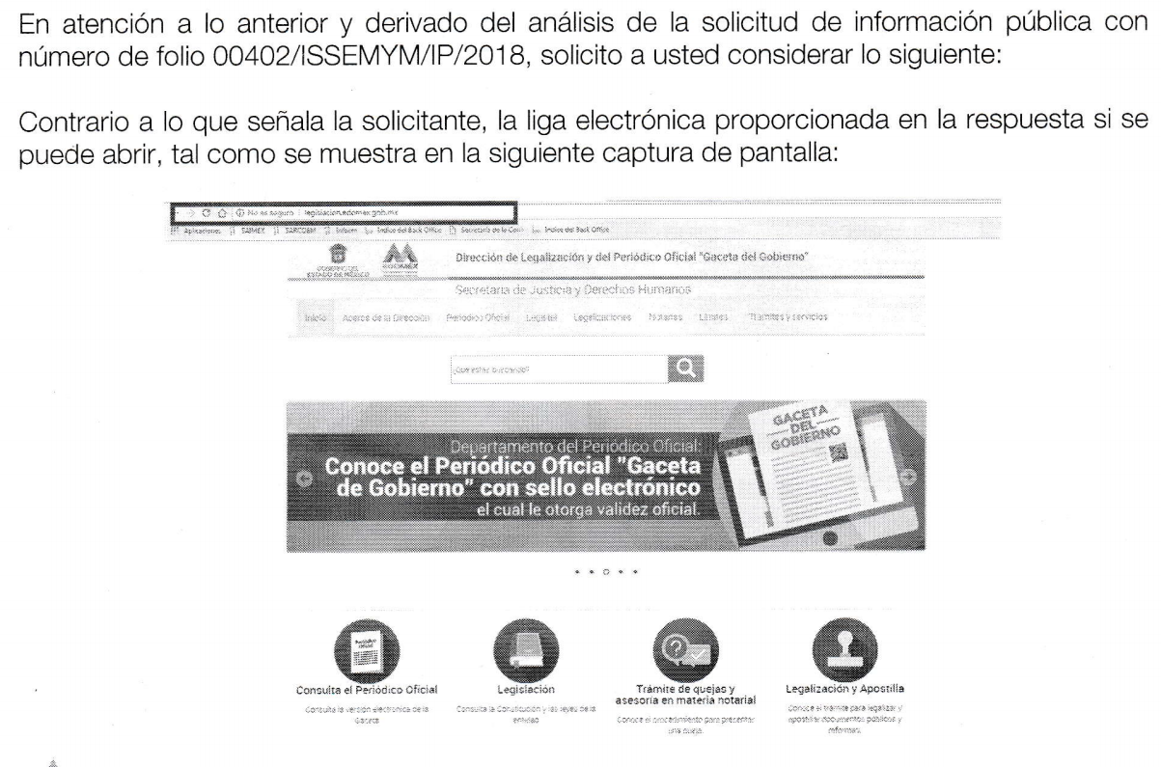
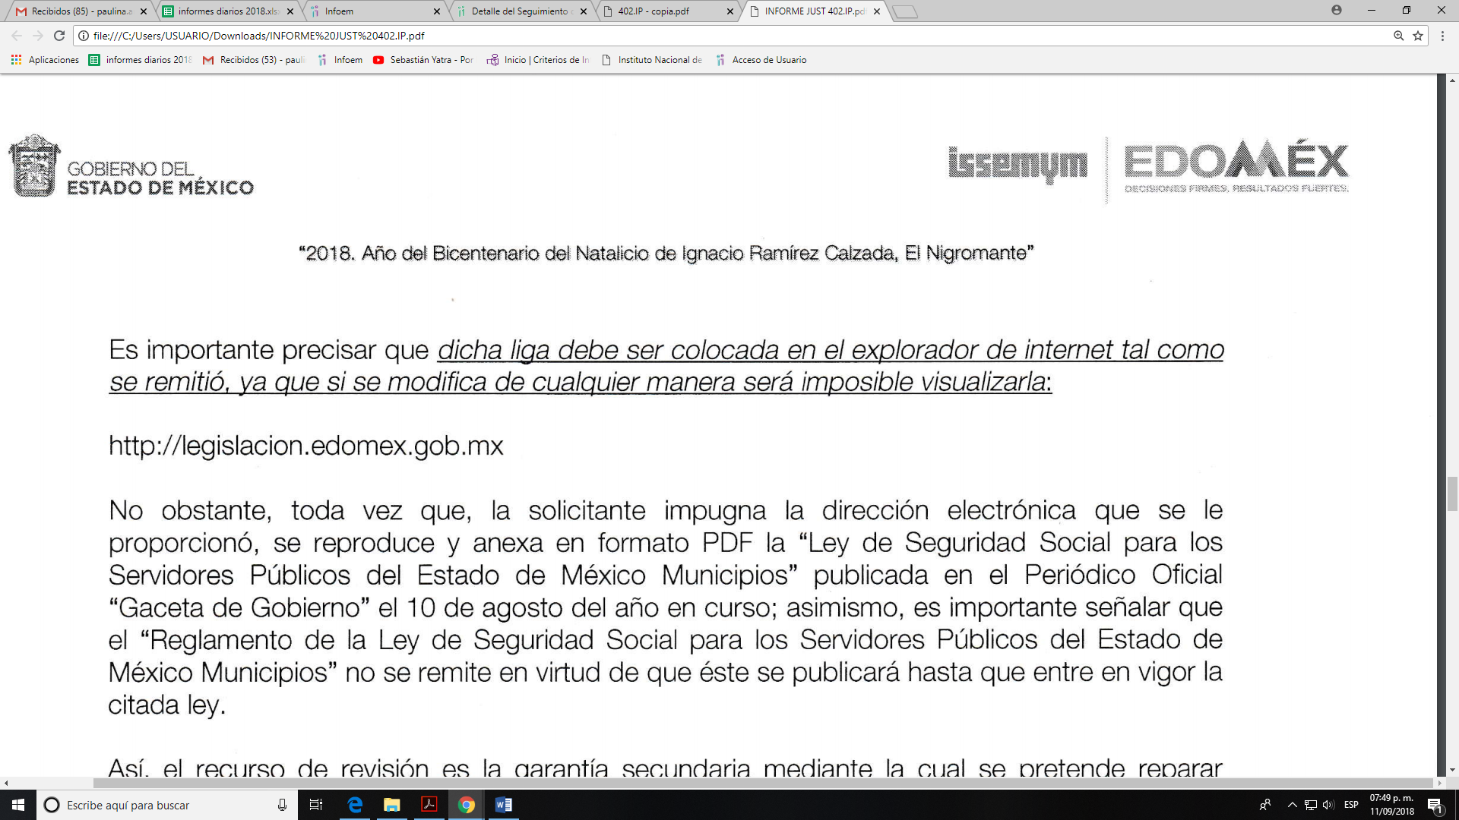
Primeramente, es de considerar que LA RECURRENTE no impugnó toda la información proporcionada por parte del SUJETO OBLIGADO, en la respuesta, ya que sólo se inconformó respecto de que no podía acceder a la liga proporcionada por EL SUJETO OBLIGADO por tal motivo, la respuesta, respecto a los rubros no combatidos y que sí fueron atendidos por EL SUJETO OBLIGADO, quedan firmes ante la falta de impugnación en específico, pues se entiende que LA RECURRENTE ésta conforme con la información entregada al no contravenir la misma.
Sirve de sustento a lo anterior, por analogía la tesis jurisprudencial número VI.3o.C. J/60, publicada en el Semanario Judicial de la Federación y su Gaceta bajo el número de registro 176,608 que a la letra dice:
“ACTOS CONSENTIDOS. SON LOS QUE NO SE IMPUGNAN MEDIANTE EL RECURSO IDÓNEO. Debe reputarse como consentido el acto que no se impugnó por el medio establecido por la ley, ya que si se hizo uso de otro no previsto por ella o si se hace una simple manifestación de inconformidad, tales actuaciones no producen efectos jurídicos tendientes a revocar, confirmar o modificar el acto reclamado en amparo, lo que significa consentimiento del mismo por falta de impugnación eficaz.” (Sic)
Lo anterior es así, debido a que, cuando LA RECURRENTE impugnó la respuesta del SUJETO OBLIGADO, no expresó razón o motivo de inconformidad en contra de las reformas a la citada Ley del ISSEMYM en materia de pensiones, dichos rubros deben declararse atendidos, pues se entiende que la particular está conforme con la información entregada al no contravenir la misma.
Consecuentemente, la parte de la respuesta que no fue impugnada debe declararse consentida por LA RECURRENTE, toda vez que no realizó manifestaciones de inconformidad; por lo que, no pueden producirse efectos jurídicos tendentes a revocar, confirmar o modificar el acto reclamado ya que se infiere su consentimiento ante la falta de impugnación eficaz.
Sirve de apoyo a lo anterior, por analogía, la Tesis Jurisprudencial Número 3ª./J.7/91, Publicada en el Semanario Judicial de la Federación y su Gaceta bajo el número de registro 174,177, que establece lo siguiente:
“REVISIÓN EN AMPARO. LOS RESOLUTIVOS NO COMBATIDOS DEBEN DECLARARSE FIRMES. Cuando algún resolutivo de la sentencia impugnada afecta a la recurrente, y ésta no expresa agravio en contra de las consideraciones que le sirven de base, dicho resolutivo debe declararse firme. Esto es, en el caso referido, no obstante que la materia de la revisión comprende a todos los resolutivos que afectan a la recurrente, deben declararse firmes aquéllos en contra de los cuales no se formuló agravio y dicha declaración de firmeza debe reflejarse en la parte considerativa y en los resolutivos debe confirmarse la sentencia recurrida en la parte correspondiente.” (Sic)
Es así que, tomando como base la solicitud de información, la respuesta y el Informe Justificado del SUJETO OBLIGADO, para éste Órgano Colegiado en el caso en particular, se advierte que se actualizan las causales de sobreseimiento previstas en el artículo 192, fracciones III y V de la Ley de Transparencia y Acceso a la Información Pública del Estado de México y Municipios, que dispone lo siguiente:
“Artículo 192. El recurso será sobreseído, en todo o en parte, cuando una vez admitido, se actualicen alguno de los siguientes supuestos:
(…)
III. El sujeto obligado responsable del acto lo modifique o revoque de tal manera que el recurso de revisión quede sin materia;
(…)
V. Cuando por cualquier motivo quede sin materia el recurso.” (Sic)
Luego, conforme a la transcripción que antecede conviene desglosar los elementos de la disposición enunciada:
1.- El sujeto obligado responsable;
2.- Acto;
3.- Que se modifique o revoque; y
4.- De tal manera que el medio de impugnación quede sin efecto o materia.
El primer elemento normativo, se actualiza ya que EL SUJETO OBLIGADO responsable, es el Instituto de Seguridad Social del Estado de México y Municipios.
El segundo elemento normativo, es la existencia de un acto, en el caso en concreto que nos ocupa se actualiza con la existencia de la respuesta del SUJETO OBLIGADO, la cual precisamente es la que se impugna.
Cabe destacar que la respuesta que da EL SUJETO OBLIGADO, el precepto normativo en estudio, lo consagra como “acto”, esto es así, ya que las respuestas que emiten los Sujetos Obligados son consideradas, (en el contexto que la propia Ley establece), como “actos”, sin los cuales no existiría certeza de la existencia o inexistencia de información pública, porque precisamente la evidencia notoria y específica del actuar del SUJETO OBLIGADO se observa a través de sus actos que necesariamente ejecuta y con las que ejerce sus atribuciones legalmente conferidas.
La naturaleza jurídica de los actos que emiten los Sujetos Obligados están delimitados por la misma Ley antes aludida, ya que el hecho de emitir actos no previstos en el marco normativo que en transparencia rige su actuar, serían ilegales de estricto derecho, en razón de que conformidad con el numeral 143 de la Constitución Política del Estado Libre y Soberano de México, las autoridades del Estado sólo tienen las facultades que expresamente les confieren las leyes y otros ordenamientos jurídicos; por lo que los “actos” a que se refiere esta fracción están contenidos en la Ley en cita, en específico, en el artículo 53 que a la letra dice:
“Artículo 53. Las Unidades de Transparencia tendrán las siguientes funciones:
I. Recabar, difundir y actualizar la información relativa a las obligaciones de transparencia comunes y específicas a la que se refiere la Ley General, esta Ley, la que determine el Instituto y las demás disposiciones de la materia, así como propiciar que las áreas la actualicen periódicamente conforme a la normatividad aplicable;
II. Recibir, tramitar y dar respuesta a las solicitudes de acceso a la información;
III. Auxiliar a los particulares en la elaboración de solicitudes de acceso a la información y, en su caso, orientarlos sobre los sujetos obligados competentes conforme a la normatividad aplicable;
IV. Realizar, con efectividad, los trámites internos necesarios para la atención de las solicitudes de acceso a la información;
V. Entregar, en su caso, a los particulares la información solicitada;
VI. Efectuar las notificaciones a los solicitantes;
VII. Proponer al Comité de Transparencia, los procedimientos internos que aseguren la mayor eficiencia en la gestión de las solicitudes de acceso a la información, conforme a la normatividad aplicable;
VIII. Proponer a quien preside el Comité de Transparencia, personal habilitado que sea necesario para recibir y dar trámite a las solicitudes de acceso a la información;
IX. Llevar un registro de las solicitudes de acceso a la información, sus respuestas, resultados, costos de reproducción y envío, resolución a los recursos de revisión que se hayan emitido en contra de sus respuestas y del cumplimiento de las mismas;
X. Presentar ante el Comité, el proyecto de clasificación de información;
XI. Promover e implementar políticas de transparencia proactiva procurando su accesibilidad;
XII. Fomentar la transparencia y accesibilidad al interior del sujeto obligado;
XIII. Hacer del conocimiento de la instancia competente la probable responsabilidad por el incumplimiento de las obligaciones previstas en la presente Ley; y
XIV. Las demás que resulten necesarias para facilitar el acceso a la información y aquellas que se desprenden de la presente Ley y demás disposiciones jurídicas aplicables.” (Sic)
Es decir, la impugnación de LA RECURRENTE debe ser sobre la emisión de un “Acto” contenido en la misma Ley o la omisión en la emisión de ésta, lo que en el presente caso se actualiza con la respuesta dada por EL SUJETO OBLIGADO.
Ahora bien, por cuanto hace al tercer elemento normativo, es en esencia una condicional, consistente en que la dependencia o entidad responsable del acto o la resolución impugnada la modifique o revoque; en cuanto hace a la modificación, ocurre cuando quien emitió su respuesta (acto o resolución), con posterioridad cambia la información proporcionada en un principio, cuyos resultados no dejan sin efectos la respuesta dada, sino que tiene por objeto añadir, suprimir, o sustituir datos, lo cual puede ser de forma parcial.
Por cuanto hace a la revocación, a diferencia de la modificación, ocurre cuando la dependencia o entidad responsable (SUJETO OBLIGADO) del acto o resolución impugnada, suprime, elimina o cancela la totalidad de su respuesta y emite otra en su lugar dejando sin efecto lo que en un principio respondió.
En ese tenor, un acto impugnado queda sin efectos, cuando aun existiendo jurídicamente (esto es, que no se ha modificado, ni revocado) ya no genera ninguna consecuencia legal.
En tanto que, un acto impugnado queda sin materia, cuando mediante un acto posterior a su respuesta EL SUJETO OBLIGADO adiciona información.
Bajo esas consideraciones, se afirma que en el recurso de revisión sujeto a estudio, se actualiza la hipótesis jurídica citada en tercer término, toda vez que quedó probado que EL SUJETO OBLIGADO mediante un acto posterior a su respuesta, como lo fue con el Informe Justificado adicionó información con lo cual dejó sin materia el presente recurso.
A fin de corroborar lo anterior, es preciso señalar que LA RECURRENTE pidió en su solicitud de acceso a la información pública lo siguiente:
“… cuáles fueron las reformas a la ley del ISSEMYM del año 2002, en materia de pensiones, así como el o los artículos en que vienen estipuladas dichas modificaciones, adicional; requiero conocer cuáles han sido las reformas que se han realizado a la ley del ISSEMY posteriores al ejercicio 2002, por último, necesito información respecto de la reforma actual a la Ley, adjuntando la nueva ley y su reglamento…” (Sic)
Así tenemos que, EL SUJETO OBLIGADO a través del Informe Justificado remitió el ordenamiento requerido por la particular, es decir, la Ley de Seguridad Social para los Servidores Públicos del Estado de México y Municipios, y que a manera de ilustración se insertan las dos primeras páginas del citado documento a continuación:

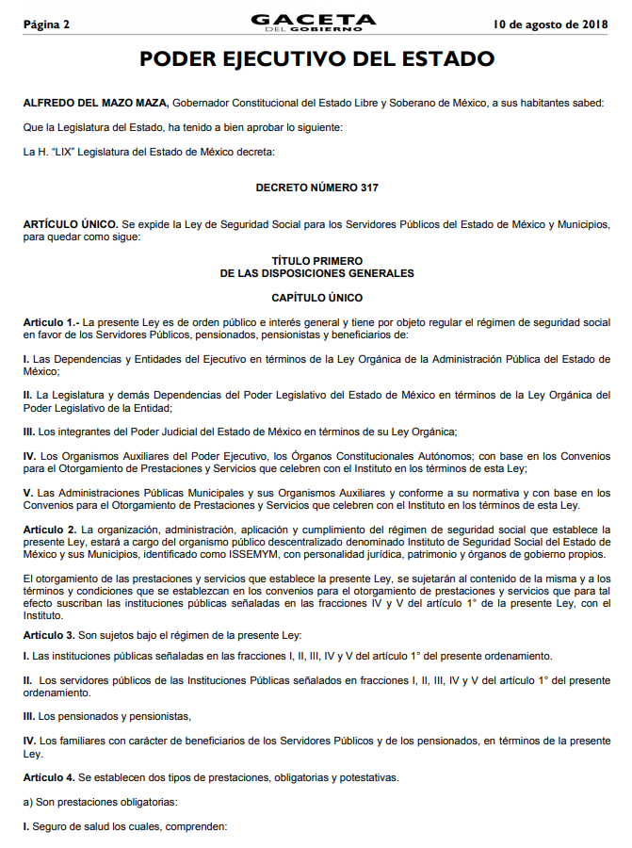
Con lo anterior, queda colmada la pretensión de la particular, por lo que concierne al ordenamiento requerido.
Ahora bien, es de considerar que de igual forma LA RECURRENTE en su solicitud de información precisó que requería el reglamento de la citada Ley de Seguridad Social para los Servidores Públicos del Estado de México y Municipios, derivado de la reforma de este año.
Así tenemos, que del mismo modo EL SUJETO OBLIGADO se pronunció al respecto vía Informe Justificado, argumentado que el mismo, no se remite en virtud de que éste se publicará hasta que entre en vigor la citada ley.
En atención al citado argumento del SUJETO OBLIGADO resulta necesario citar el contenido del segundo y cuarto transitorio de la Ley en Mención, que son del tenor siguiente:
“SEGUNDO.- La presente Ley entrará en vigor el día 1° de enero de dos mil diecinueve.
CUARTO.- Se mantendrán en vigor todas las disposiciones reglamentarias y administrativas que no se opongan a la presente Ley, hasta en tanto el Gobernador del Estado y/o el Consejo Directivo del Instituto expidan las normas relativas al presente ordenamiento, según corresponda.” (Sic)
Lo que, nos permite concluir que si bien es cierto que EL SUJETO OBLIGADO en su respuesta únicamente remitió parte de la información requerida, por ser lo que posee, genera y administra, también lo es, que mediante Informe Justificado adjuntó la Ley de Seguridad Social para los Servidores Públicos del Estado de México y Municipios, y precisó que por cuanto hace al reglamento de la citada Ley, no la remite porque no ha entrado en vigor la norma principal, lo que nos permite advertir que no la posee, genera o administra.
En ese tenor, resulta necesario traer a colación el contenido del artículo 77 fracción IV de la Constitución Política del Estado Libre y Soberano de México, en la parte aplicable al presente caso, que es el siguiente:
“Artículo 77.- Son facultades y obligaciones del Gobernador del Estado:
…
IV. Expedir los reglamentos necesarios para la ejecución y cumplimiento de las leyes y decretos expedidos por la Legislatura.
…” (Sic)
De lo transcrito, se tiene que es competencia y atribución del Gobernador del Estado de México, expedir, en su caso el reglamento de la citada Ley.
Así tenemos que, el pronunciamiento del SUJETO OBLIGADO, por lo que constriñe al reglamento de la norma principal, constituye un argumento en sentido negativo. Así, si se considera el hecho negativo, es obvio que éste no puede fácticamente obrar en los archivos del SUJETO OBLIGADO, ya que no puede probarse por ser lógica y materialmente imposible.
Asimismo, no se trata de un caso por el cual la negación del hecho implique la afirmación del mismo, simplemente se está ante una notoria y evidente inexistencia fáctica de la información solicitada.
Al mismo tiempo, y de conformidad con lo establecido en el artículo 12 de la Ley de Transparencia y Acceso a la Información Pública del Estado de México y Municipios, EL SUJETO OBLIGADO sólo proporcionará la información que obre en sus archivos, lo que a contrario sensu significa que no se está obligado a proporcionar lo que no conste en los mismos.
Encontrándonos ante un hecho negativo, destacando entonces que el Pleno de este Organismo Garante, ha sostenido que ante la presencia de un hecho negativo, resultaría innecesaria una declaratoria de inexistencia en términos de los artículos 19, 169 y 170 de la Ley de Transparencia y Acceso a la Información Pública del Estado de México y Municipios, y ante una hecho negativo resulta aplicable la siguiente tesis:
“HECHOS NEGATIVOS, NO SON SUSCEPTIBLES DE DEMOSTRACIÓN.
Tratándose de un hecho negativo, el Juez no tiene por qué invocar prueba alguna de la que se desprenda, ya que es bien sabido que esta clase de hechos no son susceptibles de demostración.
Amparo en revisión 2022/61. José García Florín (Menor). 9 de octubre de 1961. Cinco votos. Ponente: José Rivera Pérez Campos.” (Sic)
Asimismo, no se trata de un caso por el cual la negación del hecho implique la afirmación del mismo, simplemente se está ante una notoria y evidente inexistencia fáctica de la información solicitada.
Por otro lado, este Instituto considera necesario dejar claro que, al haber existido un pronunciamiento por parte del SUJETO OBLIGADO, a fin de atender la solicitud planteada, no está facultado para pronunciarse sobre la veracidad de la información proporcionada, pues no existe precepto legal alguno en la Ley de la Materia que permita que, vía recurso de revisión, se pronuncie al respecto. Sirve de apoyo a lo anterior, por analogía el criterio 31-10 emitido por el entonces Instituto Federal de Acceso a la Información y Protección de Datos, ahora Instituto Nacional de Transparencia, Acceso a la Información y Protección de Datos Personales (INAI) que a la letra dice:
“El Instituto Federal de Acceso a la Información y Protección de Datos no cuenta con facultades para pronunciarse respecto de la veracidad de los documentos proporcionados por los sujetos obligados. El Instituto Federal de Acceso a la Información y Protección de Datos es un órgano de la Administración Pública Federal con autonomía operativa, presupuestaria y de decisión, encargado de promover y difundir el ejercicio del derecho de acceso a la información; resolver sobre la negativa de las solicitudes de acceso a la información; y proteger los datos personales en poder de las dependencias y entidades. Sin embargo, no está facultado para pronunciarse sobre la veracidad de la información proporcionada por las autoridades en respuesta a las solicitudes de información que les presentan los particulares, en virtud de que en los artículos 49 y 50 de la Ley Federal de Transparencia y Acceso a la Información Pública Gubernamental no se prevé una causal que permita al Instituto Federal de Acceso a la Información y Protección de Datos conocer, vía recurso revisión, al respecto.” (Sic)
De igual forma, es de señalar que los Sujetos Obligados sólo tienen el deber de proporcionar la información conforme fue generada, por lo tanto, no estarán obligados a procesarla, resumirla, efectuar cálculos o practicar investigaciones, es decir, no tiene el deber jurídico de adecuar la información que haya generado o posea, conforme a la solicitud planteada, por lo tanto, no está obligado a elaborar un documento “Ad hoc” para satisfacer la solicitud de información al grado de detalle pedido.
Lo anterior, tiene sustento en lo dispuesto por el artículo 12 ya referido de la Ley de Transparencia y Acceso a la Información Pública del Estado de México y Municipios, que establece:
“Artículo 12. Quienes generen, recopilen, administren, manejen, procesen, archiven o conserven información pública serán responsables de la misma en los términos de las disposiciones jurídicas aplicables.
Los sujetos obligados sólo proporcionarán la información pública que se les requiera y que obre en sus archivos y en el estado en que ésta se encuentre. La obligación de proporcionar información no comprende el procesamiento de la misma, ni el presentarla conforme al interés del solicitante; no estarán obligados a generarla, resumirla, efectuar cálculos o practicar investigaciones.” (Sic)
Como apoyo a lo asentado, es aplicable por analogía el Criterio 03-17, emitido por el Instituto Nacional de Transparencia, Acceso a la Información y Protección de Datos Personales, que dice:
“No existe obligación de elaborar documentos ad hoc para atender las solicitudes de acceso a la información. Los artículos 129 de la Ley General de Transparencia y Acceso a la Información Pública y 130, párrafo cuarto, de la Ley Federal de Transparencia y Acceso a la Información Pública, señalan que los sujetos obligados deberán otorgar acceso a los documentos que se encuentren en sus archivos o que estén obligados a documentar, de acuerdo con sus facultades, competencias o funciones, conforme a las características físicas de la información o del lugar donde se encuentre. Por lo anterior, los sujetos obligados deben garantizar el derecho de acceso a la información del particular, proporcionando la información con la que cuentan en el formato en que la misma obre en sus archivos; sin necesidad de elaborar documentos ad hoc para atender las solicitudes de información.
Resoluciones:
• RRA 0050/16. Instituto Nacional para la Evaluación de la Educación. 13 julio de 2016. Por unanimidad. Comisionado Ponente: Francisco Javier Acuña Llamas.
• RRA 0310/16. Instituto Nacional de Transparencia, Acceso a la Información y Protección de Datos Personales. 10 de agosto de 2016. Por unanimidad. Comisionada Ponente. Areli Cano Guadiana.
• RRA 1889/16. Secretaría de Hacienda y Crédito Público. 05 de octubre de 2016. Por unanimidad. Comisionada Ponente. Ximena Puente de la Mora.” (Sic)
Así como que, la respuesta otorgada mediante el Sistema del SAIMEX, es un acto administrativo que al ser realizado por un servidor público en ejercicio de sus funciones de derecho público, en términos del artículo 57 del Código de Procedimientos Administrativos del Estado de México, supletorio a la de la Ley de Transparencia y Acceso a la Información Pública del Estado de México y Municipios, y con fundamento en sus artículos 18 y 195, dicho acto se presume legal, como se aprecia a continuación de la literalidad de los artículos citados:
“CÓDIGO DE PROCEDIMIENTOS ADMINISTRATIVOS DEL ESTADO DE MÉXICO
Artículo 57.- Son documentos públicos aquéllos cuya formulación está encomendada por ley, dentro de los límites de sus facultades, a las personas dotadas de fe pública y los expedidos por servidores públicos en el ejercicio de sus funciones. La calidad de públicos se demuestra por la existencia regular, sobre los documentos, de sellos, firmas u otros signos exteriores que, en su caso, prevengan las leyes, salvo prueba en contrario.
LEY DE TRANSPARENCIA Y ACCESO A LA INFORMACIÓN PÚBLICA DEL ESTADO DE MÉXICO Y MUNICIPIOS
Artículo 18. Los sujetos obligados deberán documentar todo acto que derive del ejercicio de sus facultades, competencias o funciones, considerando desde su origen la eventual publicidad y reutilización de la información que generen.
Artículo 195. En la tramitación del recurso de revisión se aplicarán supletoriamente las disposiciones contenidas en el Código de Procedimientos Administrativos del Estado de México.” (Sic)
En ese sentido, debemos partir de que la obligación de acceso a la información se tendrá por cumplida cuando el solicitante tenga a su disposición la información requerida, o cuando realice su consulta en el lugar que ésta se localice, conforme al artículo 166 de la Ley de Transparencia y Acceso a la Información Pública del Estado de México y Municipios, que literalmente señala:
“Artículo 166. La obligación de acceso a la información pública se tendrá por cumplida cuando el solicitante tenga a su disposición la información requerida, o cuando realice la consulta de la misma en el lugar en el que ésta se localice. (Sic)
Lo que nos permite concluir que con la precisión realizada en el Informe Justificado, por el Servidor Público Habilitado competente, a criterio de este Órgano Garante; es suficiente para que se proceda al sobreseimiento del presente recurso, toda vez que quedó probado que EL SUJETO OBLIGADO mediante un acto posterior a su respuesta, como lo fue el Informe Justificado adicionó información con lo cual dejó sin materia el presente recurso, otorgando certeza jurídica para la parte ahora RECURRENTE.
Así, con fundamento en lo prescrito en los artículos 5, párrafos vigésimo, vigésimo primero y vigésimo segundo, fracciones IV y V de la Constitución Política del Estado Libre y Soberano de México; 2, fracción II, 9, 29, 36, fracciones I y II, 176, 178, 179, 181, 185, fracción I, 186 y 188 de la Ley de Transparencia y Acceso a la Información Pública del Estado de México y Municipios, este Pleno:
RESUELVE
PRIMERO. Se SOBRESEE el recurso de revisión número 02897/INFOEM/IP/RR/2018, porque al modificar la respuesta el recurso de revisión quedó sin materia en términos del Considerando QUINTO de la presente resolución.
SEGUNDO. Notifíquese la presente resolución al Titular de la Unidad de Transparencia del SUJETO OBLIGADO para su conocimiento.
TERCERO. Notifíquese a LA RECURRENTE la presente resolución.
CUARTO. Hágase del conocimiento de LA RECURRENTE que de conformidad con lo establecido en el artículo 196 de la Ley de Transparencia y Acceso a la Información Pública del Estado de México y Municipios, podrá impugnarla vía Juicio de Amparo en los términos de las leyes aplicables.
ASÍ LO RESUELVE, POR UNANIMIDAD DE VOTOS, EL PLENO DEL INSTITUTO DE TRANSPARENCIA, ACCESO A LA INFORMACIÓN PÚBLICA Y PROTECCIÓN DE DATOS PERSONALES DEL ESTADO DE MÉXICO Y MUNICIPIOS, CONFORMADO POR LOS COMISIONADOS ZULEMA MARTÍNEZ SÁNCHEZ; EVA ABAID YAPUR; JOSÉ GUADALUPE LUNA HERNÁNDEZ EMITIENDO VOTO PARTICULAR; JAVIER MARTÍNEZ CRUZ Y LUIS GUSTAVO PARRA NORIEGA, EN LA TRIGÉSIMA QUINTA SESIÓN ORDINARIA CELEBRADA EL VEINTISÉIS DE SEPTIEMBRE DE DOS MIL DIECIOCHO, ANTE EL SECRETARIO TÉCNICO DEL PLENO, ALEXIS TAPIA RAMÍREZ.

Zulema Martínez Sánchez
Comisionada Presidenta
(RÚBRICA)

Eva Abaid Yapur  Comisionada  (RÚBRICA) | José Guadalupe Luna Hernández  Comisionado  (RÚBRICA)
Javier Martínez Cruz  Comisionado  (RÚBRICA) | Luis Gustavo Parra Noriega  Comisionado  (RÚBRICA)
Alexis Tapia Ramírez
Secretario Técnico del Pleno
(RÚBRICA)

Esta hoja corresponde a la resolución de veintiséis de septiembre de dos mil dieciocho, emitida en el recurso de revisión número 02897/INFOEM/IP/RR/2018.
YSM/PAG

